**情系社区困难户——春节慰问暖人心**

新年即将来临，宝贝河社区同市包联单位能源局对辖区内低保户、困难户进行走访慰问，为了能使他们过上一个祥和温暖的新年，感受社会的关注，2023年1月13日，市包联单位能源局总工程师包群、社区党支部书记齐忠梅及社区干部，一同前往孙彩娟、孙凤祥、孟强家中，为他们送去了米、面、油等生活物品，并与他们亲切的交谈问寒问暖，困难户孙凤祥用不多的言语、激动的表情、表达出了他深深的谢意。

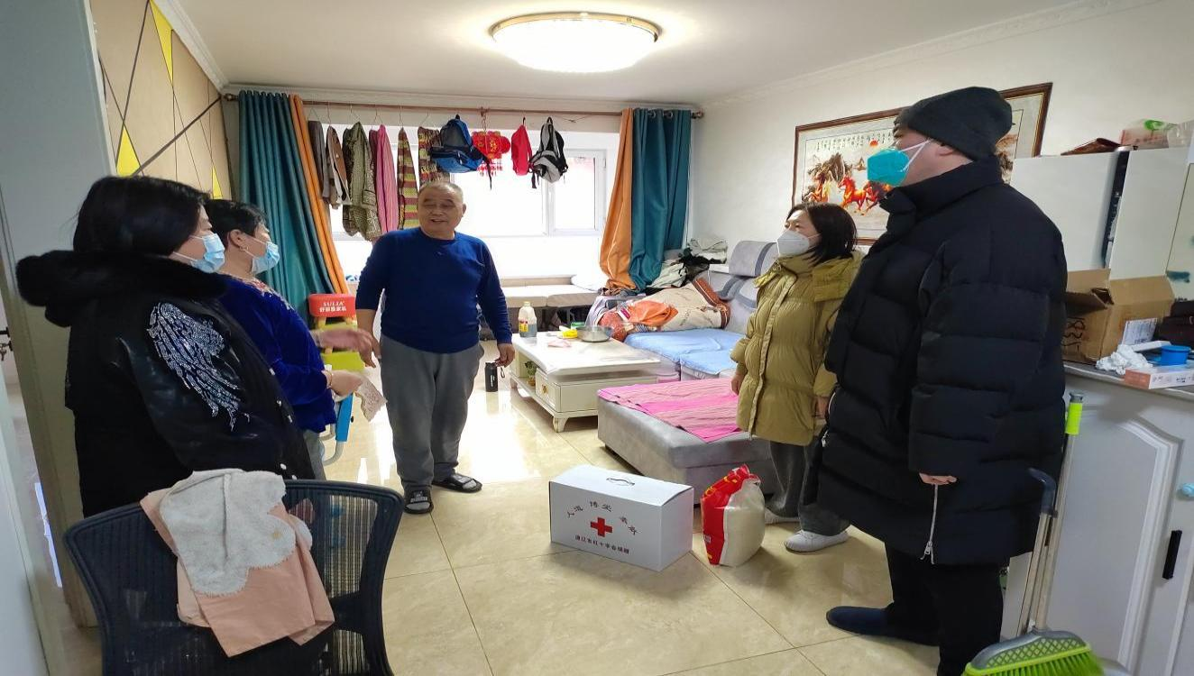

在领导的亲切关怀下，他们一直握着领导的手久久不愿放开，在这样寒冷的冬天，通过走访与慰问，带来的不仅仅是困难百姓的物质急需品，更重要的是那一颗暖暖的、充满关爱的心，温暖了他们。

赠人玫瑰，手有余香。通过这些善举使贫困家庭感受到社会的关爱，感受社区这个大家庭的温暖，鼓励他们展望新年并致以新春的祝福和美好的祝愿。

